خطوات تفعيل تطبيق WHATSAPP

للتثبيت الأول فقط:

- انسخ المجلد المسمى ARMY WHATSAPP إلى القرص C أو D
  - يمكنك أيضًا فك ضغط ملف الـ Zip هناك (وهذه هي الطريقة الأكثر أمانًا).
- قم بتحميل Git ‏(Git-2.53.0-64-bit.exe)
- قم بتحميل VS Code ‏(VSCodeUserSetup-x64-1.121.0.exe)
  - أضف خيار "Open with Code" action to Windows Explorer file context menu
  - أضف خيار "Open with Code" action to Windows Explorer directory context menu
- فك ضغط Bun ‏(bun-windows-x64.zip) إلى ‎C:\Bun
  - بداخل المجلد ستجد ملفًا باسم bun.exe
  - افتح System Properties (قد يكون اسمها View Advanced System Settings)
  - اختر Environment Variables
  - اضغط على "Edit" الخاصة بـ Path ضمن User Variables
  - أضف ‎C:/Bun‎ إلى المسارات (Paths)

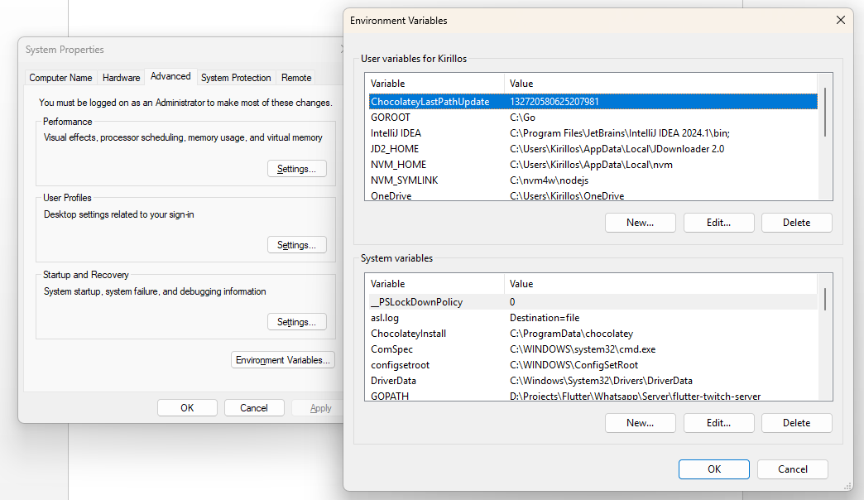

بعد التفعيل الأول، كرر هذه الخطوات لتفعيل المشروع إذا تم إغلاق جهاز الكمبيوتر.
- انتقل إلى مجلد whatsapp الذي تم فك ضغطه، ثم افتحه باستخدام VS Code.
- اضغط على View → Terminal (افتح 2 bash terminals)
- في terminalالأول اكتب:
  - cd backend
  - bun --watch index.ts
- في terminalالثاني اكتب:
  - cd frontend
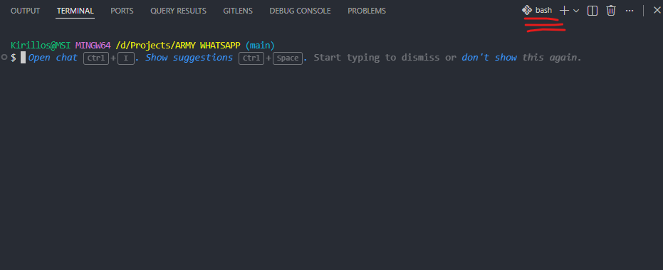
  - bun run dev --host

